V3RDJ0M/N0L0D0X0

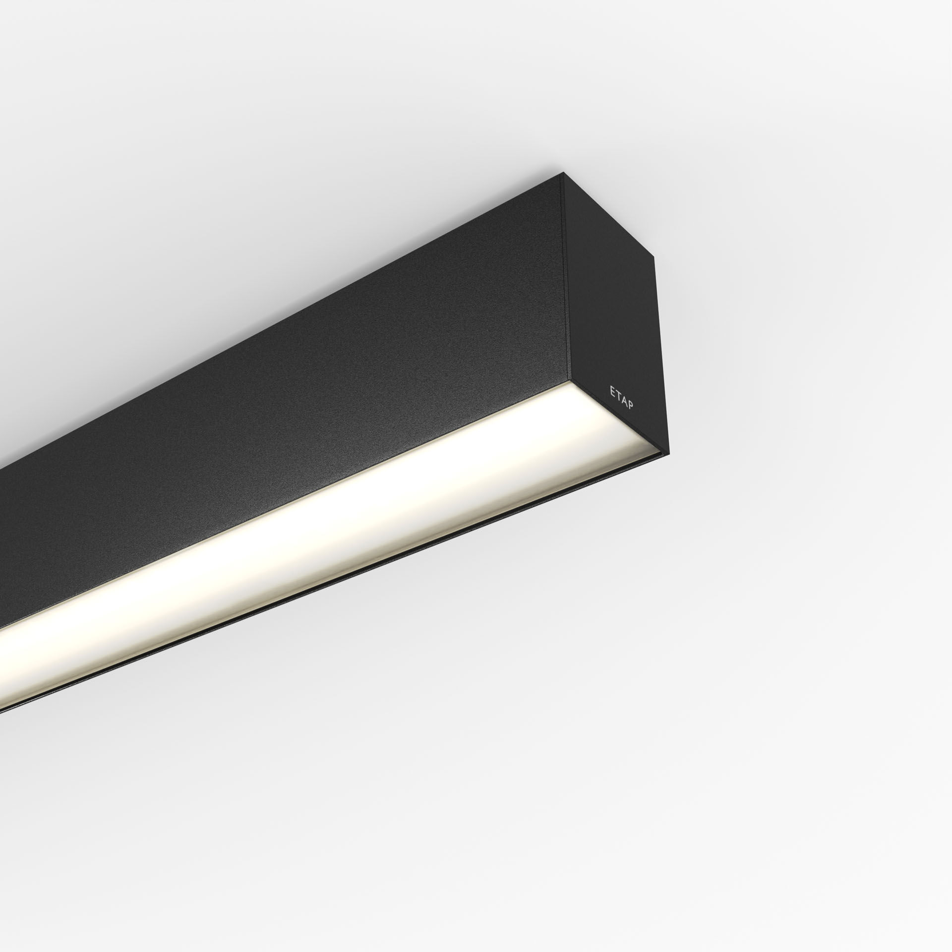
Architecturaal armatuur. diffusor optiek, opaal acrylaat (PMMA), breedstralend lichtverdeling. Afmetingen: 2803 mm x 60 mm x 90 mm. Inbouwarmatuur met vlakke diffusor voor een heldere en uniforme uitlichting. Lichtstroom: 4700 lm, Specifieke lichtstroom: 124 lm/W. Opgenomen vermogen: 37.9 W, DALI dimbaar. Frequentie: 50-60Hz AC. Spanning: 220-240V. Isolatieklasse: klasse I. Led met superieure behoudfactor; na 50.000 branduren behoudt de armatuur 98% van zijn initiële lichtstroom (Tq = 25°C). Gecorreleerde kleurtemperatuur: 4000 K, Kleurweergave ra: 80. Standard deviation color matching: 3 SDCM. Gelakt aluminium behuizing, RAL9005 - gitzwart (structuurlak). IP-graad: IP20. IK-graad: IK07. Gloeidraadtest: 850°C. 5 jaar garantie op armatuur en driver. Certificeringen: CE, ENEC. Armatuur met halogeenvrije leads. De armatuur is ontwikkeld en geproduceerd volgens standaard EN 60598-1 in een bedrijf dat ISO 9001 en ISO 14001 gecertificeerd is. Toebehoren noodzakelijk voor montage, keuze uit: V3H2500, V3H9900, V3H9960.

